暨 南 大 学
本科生课程论文

论文题目： 微博社交网站项目开发计划

学 院： 电气信息学院
学 系：
专 业： 软件工程
课程名称： 软件过程与项目管理
学生姓名： 李妹
学 号： 2010052809
指导教师： 陈双平

2013年 12 月 16 日
目录

一、项目开发背景………………………………………………………………….3

二、项目简介……………………………………………………………………….3

三、项目的WBS任务分解............................................4

四、项目开发总体计划…………………………………………………………….6

五、项目预算……………………………………………………………………….8

六、项目变更控制计划..............................................10

七、项目风险控制计划..............................................10

八、项目收尾计划..................................................11

九、我在项目中的作用..............................................11

十、我对本项目项目管理的体会......................................11

一、项目开发背景

随着现代网络的高速发展，人们用在网络平台上的时间越来越多，特别是人们的社交活动，相应的社交网站也层出不穷，为了方便人们在网络上与朋友进行交流，联络感情，微博社交网站集互动，交流，分享等功能应运而生。
世界进入了网络的时代,互联网已渗透到许多领域，并且被越来越多的的人使用，其中大学生占到的比例越来越大。所以当代大学拥有属于自己学校的微博社交网站至关重要。

二、项目简介

微博社交网站是用于网络上的交际，用户通过网络可以进行沟通，交流的平台，同时还可以在这个网站上分享自己认为有意义的东西或者最新的信息给其它用户。
微博社交网站的主要功能模块包括用户注册模块，用户登录模块，用户发微博模块，用户留言模块，好友管理模块。项目计划目标是实现这5个模块。主要的5个模块详细描述如下所示：
模块名称 | 功能描述
用户注册模块 | 在微博社交网站上，可以申请注册成为网站用户
用户登录模块 | 注册的微博用户可以在网站上输入正确的帐号密码登录微博
用户微博模块 | 用户可以在社交网站上发微博（图片、文字）
用户留言模块 | 用户可以在好友发的微博上进行留言
好友管理模块 | 用户可以在网站上查找添加好友以及删除好友

其中还有用户可以对微博及其相关留言进行转发和收藏，能够通过三种方式进行找回密码。
好友管理中包括了搜索好友、关注记录、粉丝记录、和悄悄关注记录等功能。

三、项目的WBS任务分解

微博社交网站任务分解如下所示：
1、网站规划
1.1项目规划
1.2计划评审
2、需求开发
2.1需求确认
2.1.1客户需求分析
2.1.1.1前期调研
2.1.1.1.1功能需求
3.1.1.1.2非功能需求
2.1.1.2分析
2.1.2网站要求
2.1.2.1制定目标
2.1.2.2确定内容
2.2需求设计
2.2.1 WBS任务分解
2.2.1 UML数据建模
2.3需求验证
2.4需求开发评审
3、网站结构设计
3.1网站结构建立
3.1.1确定设计风格
3.1.2设计首页
3.1.3设计并制作网页
3.1.3.1设计并制作用户注册网页
3.1.3.2设计并制作用户登陆网页
3.1.3.3设计并制作用户发微博网页
3.1.3.4设计并制作用户留言网页
3.1.3.3设计并制作好友管理网页
3.1.4制作多媒体插件
3.1.5设计模块
3.2网站结构设计评审
4、网站开发
4.1用户注册模块
4.1.1取得用户的基本信息并记录到用户数据库中
4.1.2验证信息是否符合格式
4.1.3验证能否成功注册
4.2用户登录模块
4.2.1验证用户信息是否与数据库中的一致
4.2.2验证能否成功登陆
4.3用户微博模块
4.3.1取得用户想发出的微博
4.3.2审核微博形式是否符合规定格式的一种
4.3.3审核微博内容，决定能否通过
4.3.4验证微博是否发出成功
4.4用户留言模块
4.4.1搜索感兴趣的微博
4.4.2取得用户的留言
4.4.3审核留言形式是否符合规定格式的一种
4.4.4审核留言内容，决定能否通过
4.4.5验证留言是否成功
4.5好友管理模块
4.5.1可搜索微博用户数据库中存在的用户
4.5.2添加好友
4.5.3删除好友
4.5.4可以给好友添加一个备注名
4.5.5可给自己的好友进行分组
4.6管理员模块
4.6.1取得管理员的基本信息，并储存在管理员数据库中
4.6.2管理员具有与普通用户的一般功能
4.6.3管理员还能审核微博用户的留言，避免不和谐的言论留在网络上
5、测试
5.1网站调试
5.1.1网站布局是否符合用户需求
5.1.2网站页面的跳转是否符合需求规格说明书
5.2完善网站
6、实施
6.1网站整体布局
7、验收

上面的WBS分解使用树形结构表示大致如下所示：
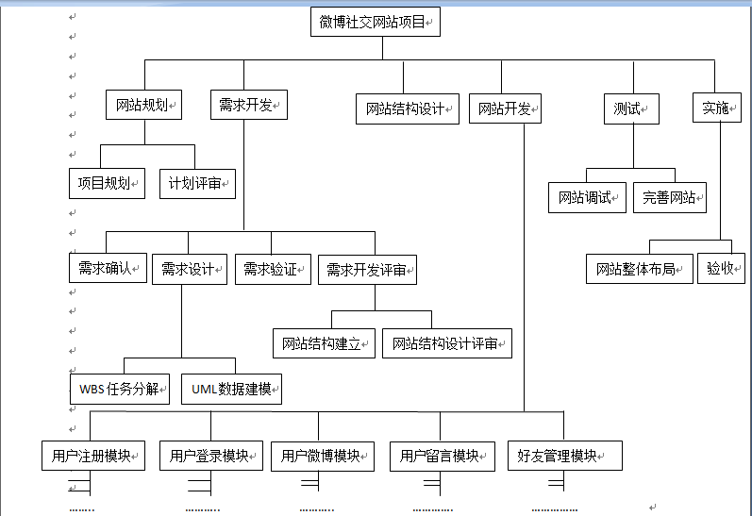

四、项目开发总体计划

1、总体上的时间、人员安排计划

在下面的总体在下面的表格中，显示出了在该项目的每个任务和子任务计划所需要的时间以及相关的人力资源安排计划。计划赶不上变化。在项目实际开发过程中，可以根据相关因素做出适当的调整，一切围绕着项目最终目标来开展。

编号 | 任务名称 | 开始时间 | 结束时间 | 人员安排
1 | 微博社交网站 | 10月7日 | 12月30日 | 张煜平、王婷、李妹、吴文强、侯明静
2 | 网站规划 | 10月7日 | 10月20日 | 张煜平、王婷、李妹、吴文强、侯明静
21 | 项目规划 | 10月7日 | 10月14日 | 张煜平、王婷、李妹、吴文强、侯明静
22 | 计划评审 | 10月15日 | 10月20日 | 张煜平、王婷、李妹、吴文强、侯明静
3 | 需求开发 | 10月21日 | 11月8日 | 5人
31 | 需求确认 | 10月21日 | 10月28日 | 2人
32 | 需求设计 | 10月28日 | 11月11日 | 3人
321 | WBS任务分解 | 10月28日 | 11月8日 | 2人
322 | UML数据建模 | 11月9日 | 11月11日 | 1人
33 | 需求验证 | 11月12日 | 11月14日 | 5人
34 | 需求开发评审 | 11月15日 | 11月18日 | 5人
341 | 网站结构建立 | 11月15日 | 11月17日 | 3人
342 | 网站结构设计评审 | 11月17日 | 11月18日 | 2人
4 | 网站结构设计 | 11月19日 | 11月24日 | 5人
5 | 网站开发 | 11月25日 | 12月20日 | 张煜平、王婷、李妹、吴文强、侯明静
51 | 用户注册模块 | 11月25日 | 12月2日 | 3人
52 | 用户登录模块 | 12月29日 | 12月5日 | 2人
53 | 用户微博模块 | 12月6日 | 12月12日 | 3人
54 | 用户留言模块 | 12月8日 | 12月12日 | 2人
55 | 好友管理模块 | 12月13日 | 12月20日 | 3人
56 | 管理员模块 | 12月16日 | 12月20日 | 2人
6 | 测试 | 12月21日 | 12月24日 | 张煜平、王婷、李妹、吴文强、侯明静
61 | 网站调试 | 12月21日 | 12月23日 | 3人
62 | 完善网站 | 12月22日 | 12月24日 | 2人
7 | 实施 | 12月25日 | 12月30日 | 张煜平、王婷、李妹、吴文强、侯明静
71 | 网站整体布局 | 12月25日 | 12月27日 | 张煜平、王婷、李妹、吴文强、侯明静
72 | 验收 | 12月26日 | 12月30日 | 张煜平、王婷、李妹、吴文强、侯明静

2、项目队伍安排
角色 | 知识技能要求 | 人数 | 会议分析确定人员
项目经理 | 有较好的组织能力和协调能力，对项目理解较深 | 1 | 5
需求开发人员 | 有较好的用户需求分析能力 | 2 | 5
系统设计人员 | 创新思维能力强，逻辑分析能力好 | 2 | 5
编程人员 | 编程技术能力强 | 5 | 5
测试人员 | 很好的数据处理能力 | 2 | 5
服务与维护人员 | 技术能力好，有敏锐的洞察力 | 3 | 5
……

五、项目预算
若在实际情况下，要把整个项目真正完成，一下就是要完成这个项目所需的一些费用，详细如下所示：

1、项目费用明细表
下面表格罗列出了项目的直接费用,其中包括基本的差旅费、加班费和会议费等。此处只是做出比较粗糙的预算，实际操作中不是一定按照预算来的，相应的部分之间可以相互调整，但是总预算不应该出现比较大的超出。
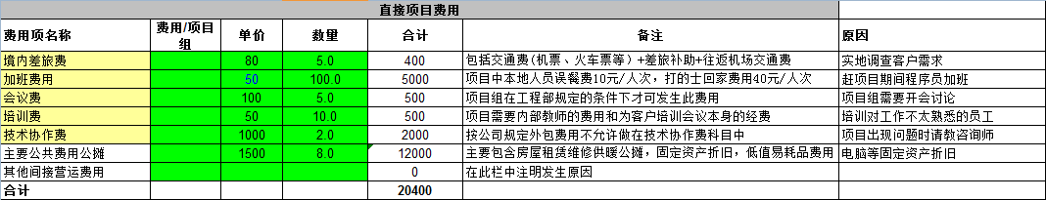

2、软件项目开发预算
下面罗列出了大概7个阶段，知道每个阶段的开始时间以及结束时间；还有每个阶段所需要的人月数、人力费用和项目费用；同时还可以看到整个项目所用到的各种费用的总和。在实际操作中可以做出相应的调整，但是各钟费用的总预算不能大幅度超出。
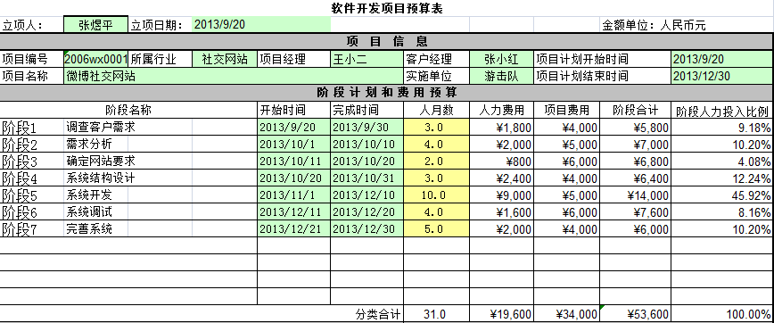
3、人力预算
此处是以一个月22个工作日，一个工作日8个工时来进行预算的。实际情况下，要根据实际情况来调整，但是不能出现大幅度的延时。尽量按时或提前完成相应的任务。
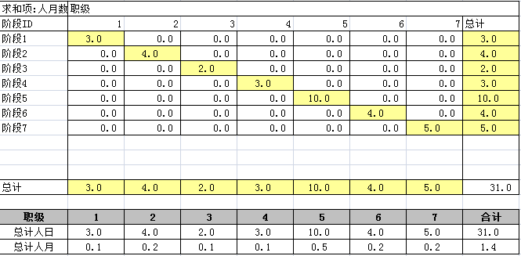
有上面的详细表，可以得到如下的直观性的结论：
①以时间为横坐标，人月数为纵坐标，情况表示如下所示：
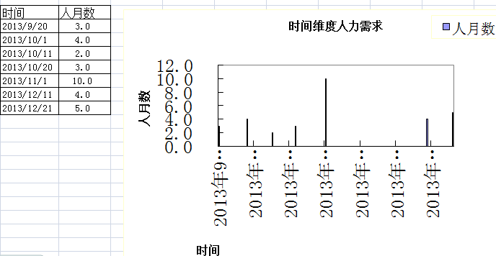

②以阶段为横坐标，人月数为纵坐标，情况表示如下所示：
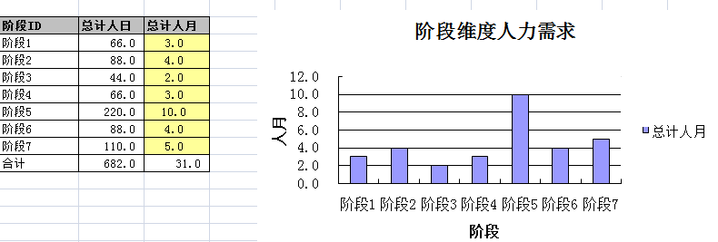

六、项目变更控制计划

在实际进行中，当需要对上方计划中的某个地方进行变更修改时，要严格进行对整个计划进行调控，不能因某个地方的变更而使整个计划都要变，并且不能因变更修改后，就与客户的需求相分离。要严格的对成本、需求、质量等元素进行控制，使之在不偏离计划的轨道上发展。
对于变更控制要遵循以下几点：
①未经明确的授权，不得随意变更，事先应该明确客户方有权提出变更申请的人员和实施方有权受理变更的人员，并要控制双方人数。
②对变更要进行必要严格的审核。并不是所有的变更都要修改，也不是所有变更都要立刻修改，审核的目的就是为了决定是否需要修改和什么时候修改。
③同时要对变更的影响进行评估。变更都是有代价的，应该评估一下变更的代价和对项目的影响，要让客户了解变更的后果，并与客户一起做判断。
④应该让客户确认是否接受变更的代价。在评估代价并且与客户讨论的过程中，可以请客户一起做判断，是否能够变更，如果客户不同意变更，就不能进行变更。

七、项目风险控制计划

因为最近社交网站的快速发展，存在较大的竞争压力，该社交网站建立以及推向市场的时间很关键，若不够及时，可能会导致市场的丢失，项目到头成为无用。所以要加快按照计划及时、按时或在计划时间之前完成并推出市场，占领市场，但也不失特色地创造一个新的社交网站。
项目风险控制基本步骤如下：
①项目风险识别，运用一定的方法，判断在项目周期中已面临的和潜在的风险。
②项目风险评估，估测项目风险是在识别的基础上，通过对所收集的大量的详细的损失资料加以分析，运用概率和数理统计方法，估计和预测风险发生的概率和损失幅度。
③项目风险评价，评价项目风险是指根据一定的安全指标、衡量风险的程度，以便确定风险是否需要处理和处理的程度。
④选择应对的措施，综合考虑项目的目标、规模和可接受的风险大小，以一定的方法和原则为指导，对项目面临的风险采取适当的措施，以降低风险发生的概率和风险事故发生带来的损失程度。风险应对措施有很多，如避免风险，编制应急计划，转移风险，风险自留等。

八、项目收尾计划

在最后验收阶段，召开总结会，并做到以下几点：
- 要检查计划说明书，确定所有任务都已经成功的完成；
- 汇总项目开发过程中的所有报告和说明书；
- 按给定的格式要求书写最后的结束报告，做最终的展示，并交付完成的成果；
- 清算、重新检查项目费用，以及汇总项目花费票单；
- 总结出自己在该项目过程中的贡献与收获，吸取经验。

九、我在项目中的作用

我很认真地参与到“微博社交网站项目”的整个项目管理的过程中，认真与组员一起讨论、协商完成老师给的每一次任务。在整个过程中，我的主要贡献是：
- 根据已经写好的项目招标书和项目立项建议书，参与第一次展示的立项建议汇报ppt制作；
- 参与到确定需求的讨论中，与组员一起讨论协商确定需求；
3、根据确定的需求以及组员做好的项目预算，进行了WBS任务分解，并编写了“微博社交网站项目计划说明书”；
- 学习Axure原型软件，使用Axure原型软件，参与设计和制作微博社交网站；
- 根据老师的新要求，继续完善上次制作的微博社交网站；
6、最后，参与项目收尾工作，并编写“微博社交网站项目开发计划”交付文档。

十、我对本项目项目管理的体会
我积极参与到微博社交网站项目项目管理的工程中，得到的体会如下：
1、前期需求的细化以及需求的准确性对于后期的开发乃至整个项目开发过程是很重要的；
2、WBS任务分解对于项目进程规划很重要，项目的开发计划要做的详细；
3、使用类似github配置管理软件是很有必要的；
4、好的项目管理软件对于项目管理挺重要的；
5、在项目管理过程中，组员应该相互讨论，并且努力做好分配自己的任务。

